13.04
Тема: Текст кисәкләре, җөмләләрне бәйләүче лексик һәм грамматик чаралар. Текст планы (гади). Лексические и грамматические средства связи предложений в тексте. План текста.
Аудио текст тыңлау. Уку мәсьәләсен билгеләү.
Теманы текст өстендә аңлату.
Текстның кызыл юлларын билгеләү, нинди кисәкләрдән торуын искә төшерү (башлам, төп, йомгак).
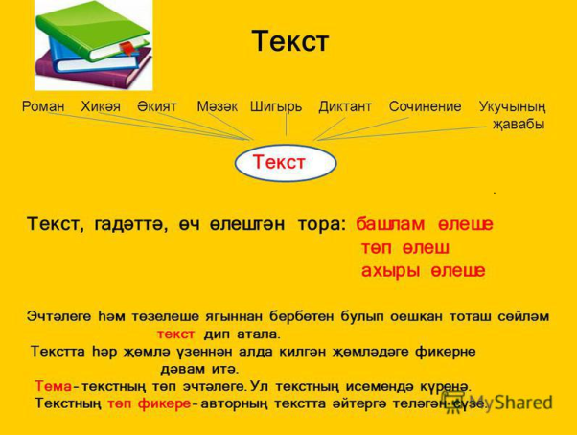
Мөстәкыйль эш өчен: текст бирү, планын төзү. Эшне ватсаппка салырга.
Өй эше: 1 текст өстендә эшләргә. Сүз нәрсә турында барганын әйтергә, планын төзергә.

15.04
Тема: Хикәяләү ( хикәя, сөйләү , сурәтләү (предметны, халәтне), фикерләү, аларның төп үзенчәлеге.
Повествование, описание, рассуждение. Их особенности.
Сөйләм төрләрен искә төшерү:
- Хикәяләү – нинди дә булса вакыйгалар турында сөйли. Мондый текстның билгеле бер структурасы бар: кереш, вакыйгалар бәяне, йомгак. Кагыйдә буларак, бик күп фигыльләр кулланыла.

Сурәтләүдә детальләрнең, предметларның һәм күренешләрнең билгеләре тапшырыла. Мондый текст, кагыйдә буларак, керештән, предметның сурәтләнүеннән (эпитетлар ярдәмендә булырга мөмкин) гыйбарәт.

Фикерләүдә, һичшиксез, тезис куела, аннары исбатлаулар китерелә һәм нәтиҗә ясала.

Практик эш.
Текстларның төрләрен билгеләргә.

1.Көзнең бер көнендә мин, әни һәм әби “Кедр” ял паркына сәяхәт кылдык. Үзебез белән чикләвекләр алдык, мин – әстерхан, ә әни – кедрныкын. Танышларыбыз безгә паркта кулга ияләшкән тиеннәр күп булуы турында сөйләделәр. Паркка керү белән безне төз кедр агачлары һәм куәтле наратлар каршы алды, әмма тиеннәр беркайда да күренмәделәр. Һәм кинәт, бер аллеяда кыю тиен баласы күренде. Ул минем янга йөгереп килде дә, кулымнан чикләвекне тартыа алып урманга йөгерде.
2.Мәченең бөтен җире дә кара иде, кайбер урыннарында гына ак таплар күренә. Аркасында зур ак тап бар һәм койрык очында бераз гына. Аның күзләре зур, зөбәрҗәт таш шикелле.
3.Мин кышны бик яратам! Беренчедән, кышын бик матур. Көмеш карлар явып тора. Икенчедән, кышын күңел ачулар һәм уеннар күп, чаңгыда шуарга, тимераякта йөрергә, кар бабай ясарга була. Өченчедән, кышын Яңа ел бәйрәме була. Менә ни өчен мин кышны яратам.
Өй эше.
“Мин язны бик яратам” дигән темага дәфтәргә иҗади мәкалә, шигырь язарга, ватсаппка салырга.

18.04
Сочинение язу
Тема: “Язгы табигать”
1.Кереш өлеш. Яз җитүе турында.
2. Төп өлеш. Табигатьтәге үзгәрешләр
3.Йомгаклау.
Сочинениене язып бетереп, ватсаппка салырга.

